# Пример вопроса (проблемы):

Подключаем новый прибор (весы с прибором Микросим) к компьютеру.

Связь неустойчивая, иногда в окне драйвера появляются нули (при пустых весах), но окошко становится чёрным и в нём надпись «Нет связи».

При просмотре статистики работы порта видим неполученные пакеты (пакеты полученные с ошибкой).

# Пример ответа:

Часто проблемы со связью (нет связи, неустойчивая связь, пропущенные пакеты) бывают из-за **отсутствия заземления.**

Отсутствие заземления может привести к выходу из строя портов прибора, компьютера.

Отключите прибор от компьютера и проверьте наличие заземления.

Должны быть заземлены:

Корпус прибора Микросим М0601

Корпус компьютера

Приборный блок грозозащиты (если есть в составе весов)

Грузоприёмное устройство весов.

Если заземление в порядке, но связь не устойчивая через DevNet, попробуйте увеличить таймаут ожидания начала ответа.

Для этого закройте порт, выберете Настройка – Порт - Свойства

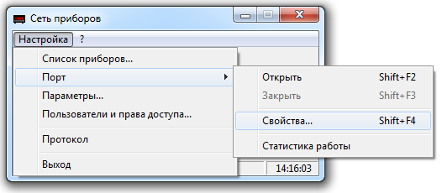

По умолчанию таймаут ожидания начала = 200 мс

